

**ОТЧЕТ О ВЫПОЛНЕНИИ**

**практической работы №1**

**по дисциплине / МДК 3.1 «Моделирование и анализ ПО»**

Выполнил: ст.гр. 2-ИСП11-31ВБ

Алирзаева З.Н., Рязанова Ю.Р., Синицын О.Е.

Специальность: 09.02.07 Информационные системы и программирование

Проверил: преп. Боклач Б.И.

Москва

2023

**Тема:** Создание и изучение возможностей репозитория проекта.

**Цель:** получить опыт практической работы с системой контроля версий на примере Tortoise SVN; получить навыки создания репозитория.

**Ход работы:**

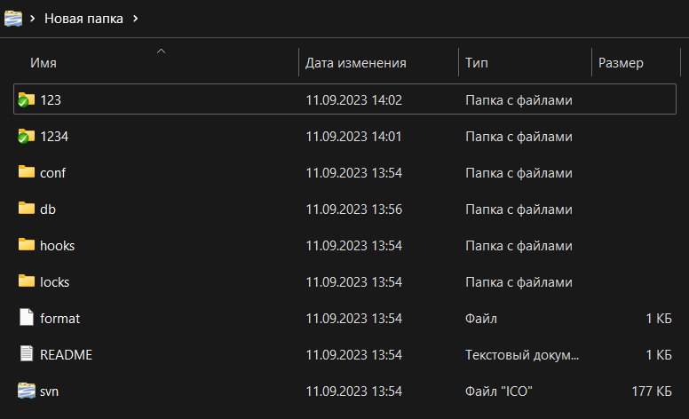

Рис. 1

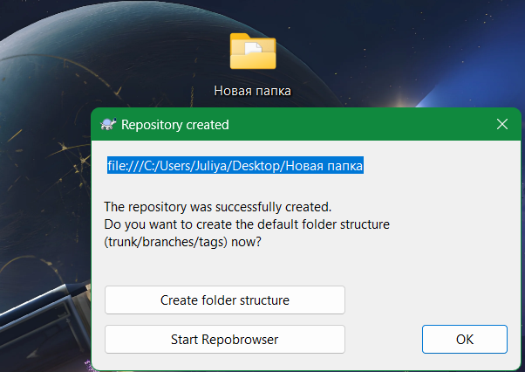

Рис. 2

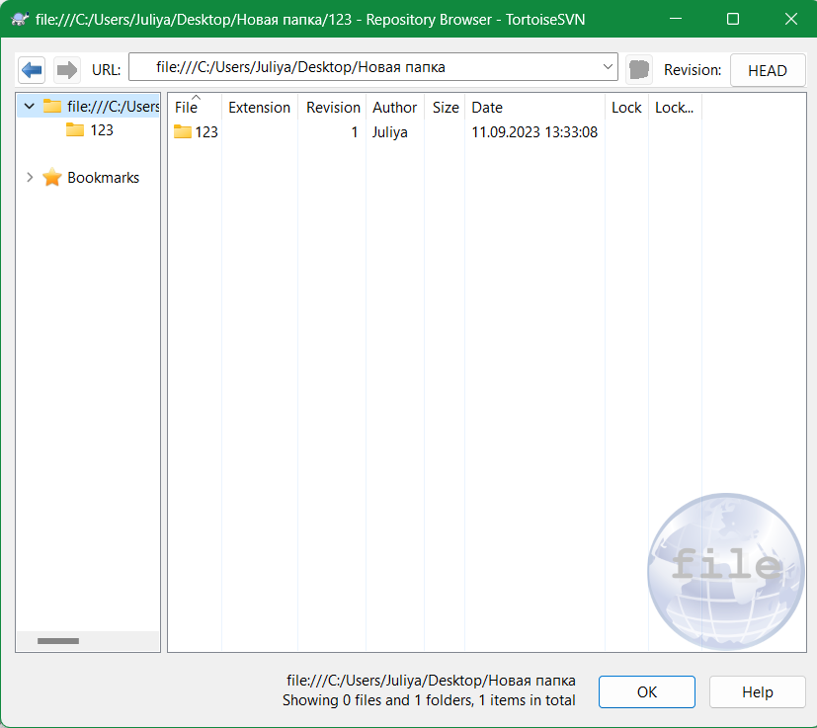

Рис. 3

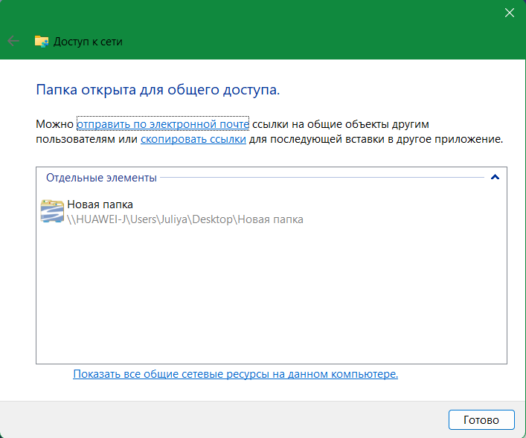

Рис. 4

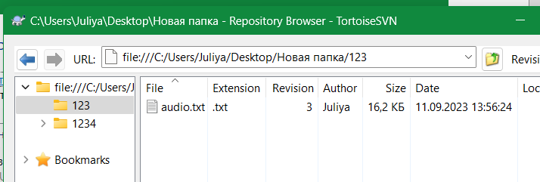

Рис. 5

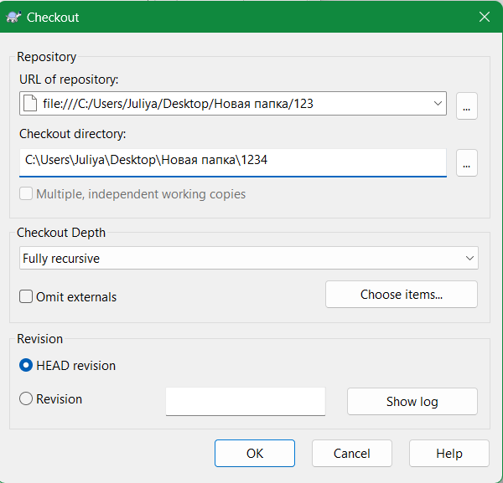

Рис. 6

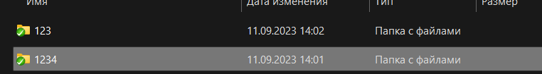

Рис. 7

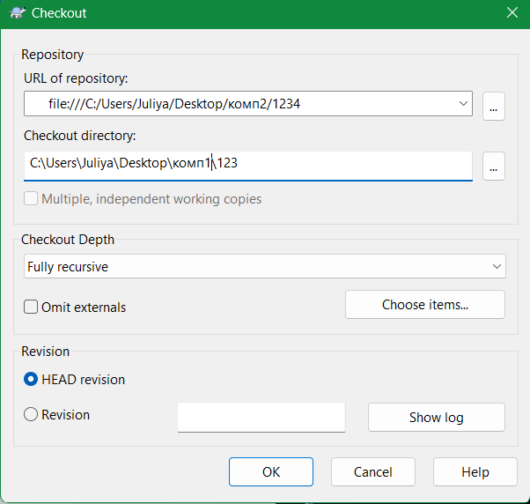

Рис. 8

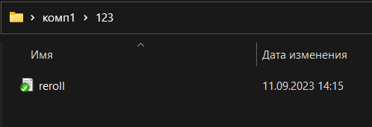

Рис. 9

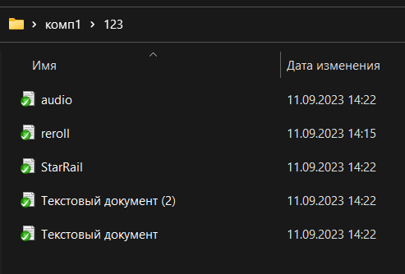

Рис. 10

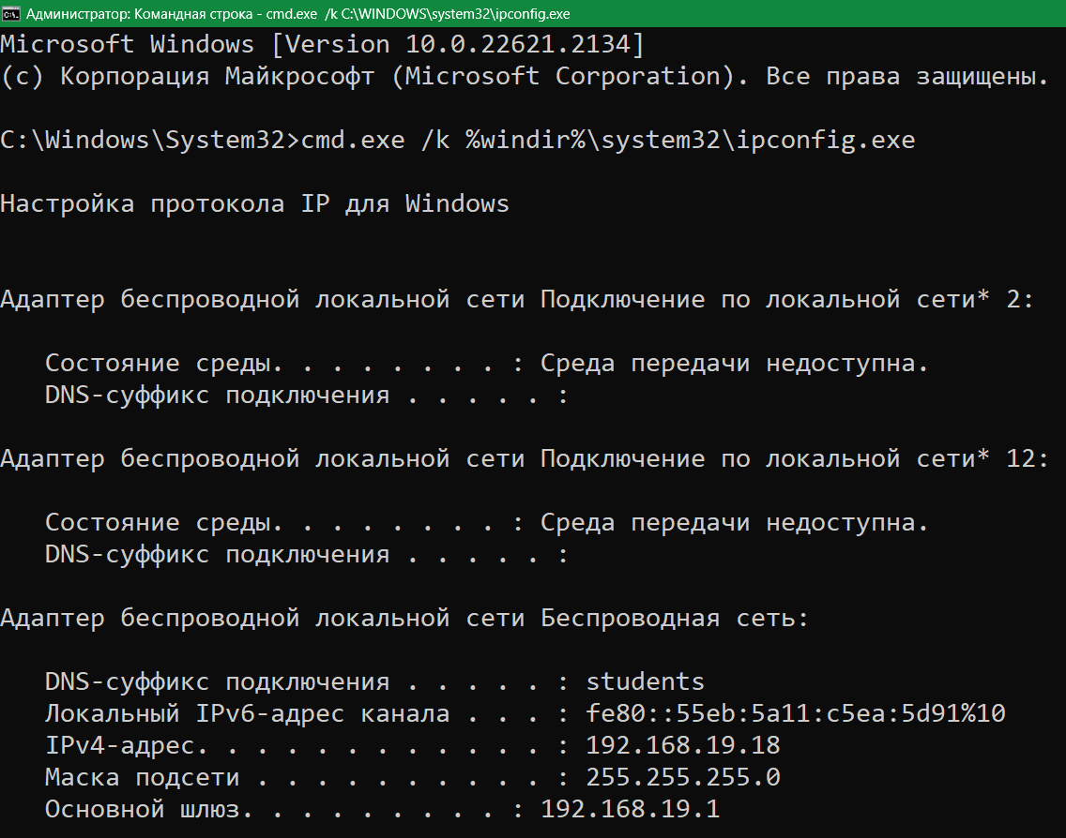

Рис. 11

**Контрольные вопросы:**

1. **Что такое Хранилище (Repository)? –** Репозиторий - место, где хранятся и поддерживаются какие-либо данные. Чаще всего данные в репозитории хранятся в виде файлов, доступных для дальнейшего распространения по сети.
2. **Что такое Рабочая копия (Working Copy)? -** Рабочая копия (working copy) - директория на вашем компьютере, в которой вы меняете файлы.
3. **Что такое версия? -** Название программы остаётся тем же, изменяется подназвание
4. **Понятия управления контроля версиями, применение контроля версий. -** Программные инструменты, помогающие командам разработчиков управлять изменениями в исходном коде с течением времени
5. **Чем помогают системы контроля версий типа SVN? -** SVN позволяет так же объединить любую версию с любым набором других версий с помощью update и merge